**Κεφ. 5ο: «Ο ΠΡΟΣΔΙΟΡΙΣΜΟΣ TΩN ΤΙΜΩΝ»**

**1. Έννοια και λειτουργία της αγοράς**

**1. Η αγορά:** περιλαμβάνει όλα εκείνα τα **μέσα** με τα οποία μπορεί να πραγματοποιηθεί μια αγοραπωλησία και όλους τους **σχετικούς χώρους** (π.χ. εμπορικοί δρόμοι, λαϊκές αγορές ή εμπορικά κέντρα, τηλέφωνο, διαδίκτυο, γραφείο συμβολαιογράφου κ.α.)

**1) Επιχειρήσεις:** προσφέρουν αγαθά για πώληση

**Επιδίωξη:** επίτευξη του **μέγιστου κέρδους**

**2.** **Στην αγορά συμμετέχουν δυο μέρη**:

**2) Καταναλωτές:** ζητούν να αγοράσουν αγαθά

**Επιδίωξη:** επίτευξη **μέγιστης χρησιμότητας**

**2. Τιμή και ποσότητα ισορροπίας**

**1. Έλλειμμα** ή υπερβάλλουσα ζήτηση: **Ζητούμενη Q > Προσφερόμενη Q**

**Πλεόνασμα** ή πλεονάζουσα προσφορά: **Ζητούμενη Q < Προσφερόμενη Q**

**Τιμή ισορροπίας** εξισορρόπηση της **D** και της **S: Ζητούμενη Q = Προσφερόμενη Q**

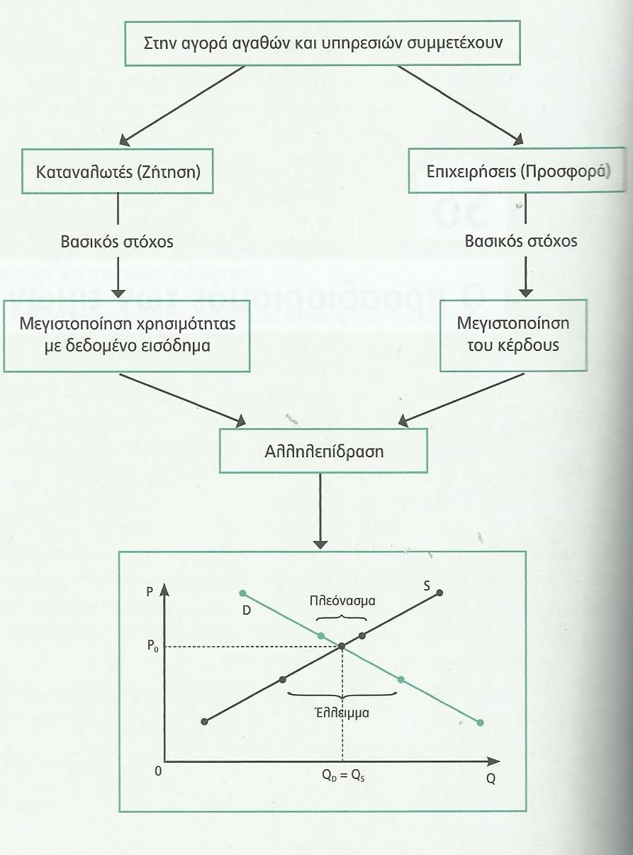

**Διάγραμμα 5.1. (σελ.95 βιβλίου): Ο προσδιορισμός της τιμής ισορροπίας**

**3. Αλγεβρικός προσδιορισμός του σημείου ισορροπίας**

**1.** Οι **συναρτήσεις** ζήτησης και προσφοράς είναι **γραμμικές**, άρα οι **καμπύλες** ζήτησης και προσφοράς είναι **ευθείες γραμμές.**

**2.** Συνάρτηση Ζήτησης: **QD= α + β Ρ**

Συνάρτηση Προσφοράς: **QS = γ + δ Ρ**.

Στην τιμή ισορροπίας εξισορροπείται η ζήτηση με την προσφορά, άρα ισχύει:

**QD = QS**

ή

**α + β Ρ = γ + δ Ρ**

**3.** Από την εξίσωση αυτή**:**

**α) Λύνουμε ως προς Ρ** 🡺 υπολογίζουμε την τιμή ισορροπίας **Ρ0** .

**β)** **Αντικαθιστούμε την τιμή Ρ0** στη συνάρτηση ζήτησης ή στη συνάρτηση προσφοράς 🡺

**γ) Βρίσκουμε** την ποσότητα ισορροπίας **Q0**

**4. Σημείωση:** **Αν** μια συνάρτηση (είτε της ζήτησης είτε της προσφοράς) είναι γραμμική και **δίνονται δυο σημεία** της ευθείας με τις συντεταγμένες τους, για παράδειγμα, **Α(Ρ1 , Q1 )** και **Β(Ρ2 , Q2 )**, μπορούμε να προσδιορίσουμε τον **τύπο της συνάρτησης** από τη σχέση:

**Q - Q1 Q2 - Q1**

**----------- = ------------**

**P - P1 P2 - P1**

* Π.χ.: Αν γνωρίζουμε ότι:

|  |  |
| --- | --- |
| **P** | **Q** |
| 8 | 10 |
| 6 | 16 |

τότε μπορούμε να προσδιορίσουμε τη γραμμική συνάρτηση ως εξής:

QD - 10 16 - 10 QD - 10

--------------- = -------------- ή -------------- = -3 ή **QD= 34 - 3P**

P - 8 6 - 8 P- 8

**4. Μεταβολές της τιμής και της ποσότητας ισορροπίας**

**1. Αν QD = σταθερή** και **QS = σταθερή 🡺** **P0 = σταθερή**

**Αν QD = μεταβληθεί** και **QS = σταθερή 🡺 P0 = μεταβάλλεται**

**Αν QD = σταθερή** και **QS = μεταβληθεί 🡺 P0 = μεταβάλλεται**

**Αν QD = μεταβληθεί** και **QS = μεταβληθεί 🡺 P0 = μεταβάλλεται**

Δηλ. Αν μεταβληθούν είτε η ζήτηση είτε η προσφορά είτε και οι δυο ταυτόχρονα, θα **μεταβληθεί η τιμή ισορροπίας ή και η ποσότητα ισορροπίας.**